

**2025**

Pengembangan Perangkat Lunak dan Gim || Perhitungan Diskon

UJI KOMPETENSI KEAHLIAN | ( PAKET 4)



Rizky

0079819099

1. **Tampilan UI**
2. **Tampilan awal**

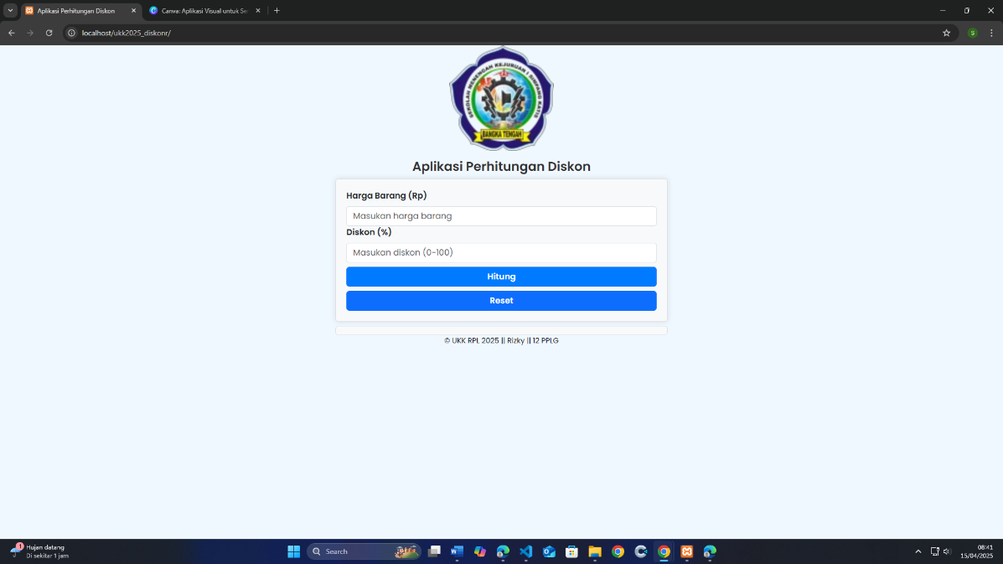

1. **Tampilan Ketika di hitung**

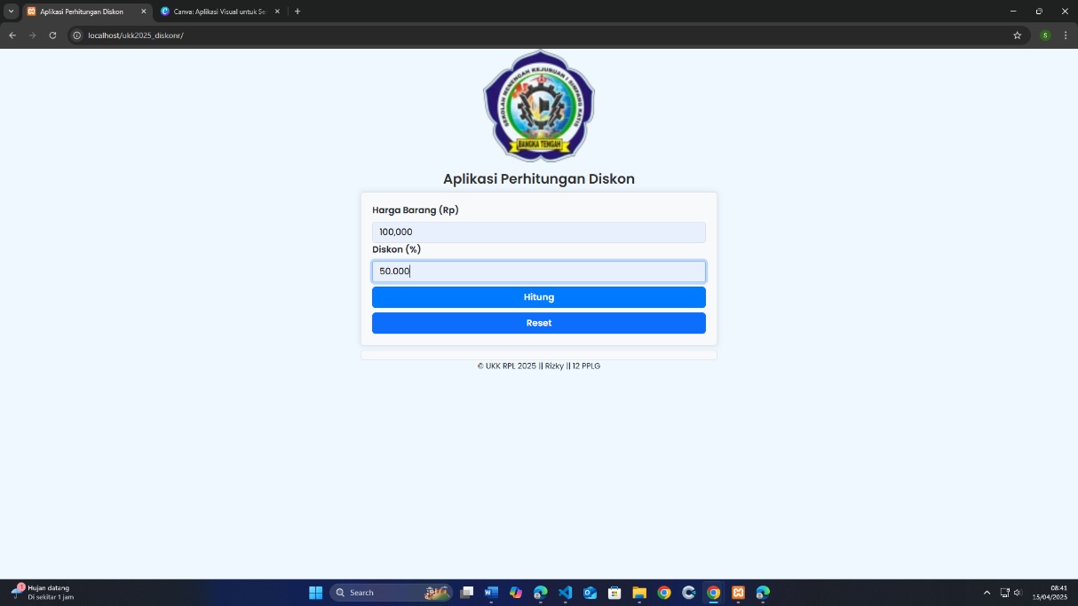

**Masukan harga**

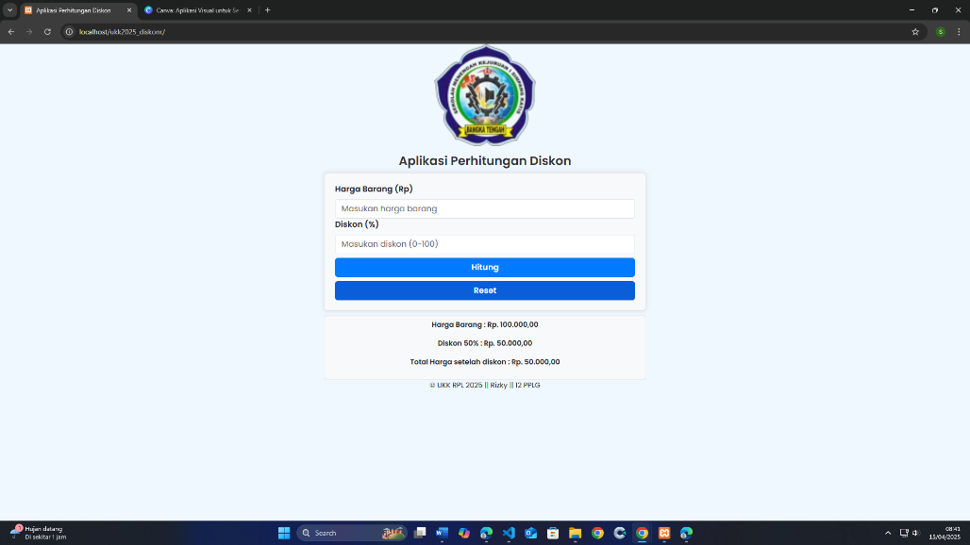

**Kelik hitung**

1. **Tampilan Ketika di restart**

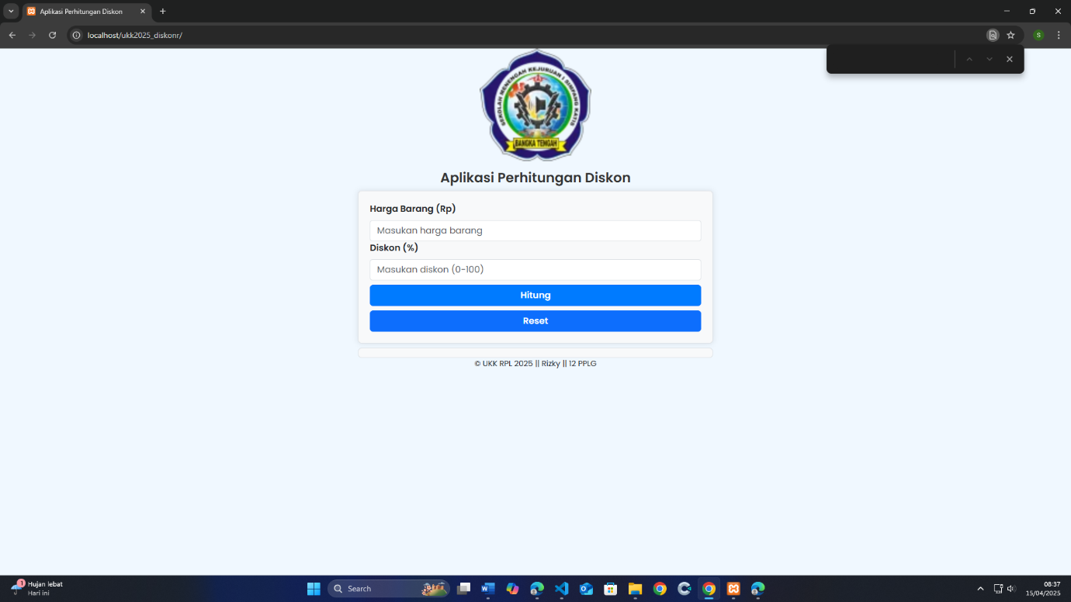

**Klik reset untuk menghapus nya**

1. **Codingan**
2. **Codingan full index.php**

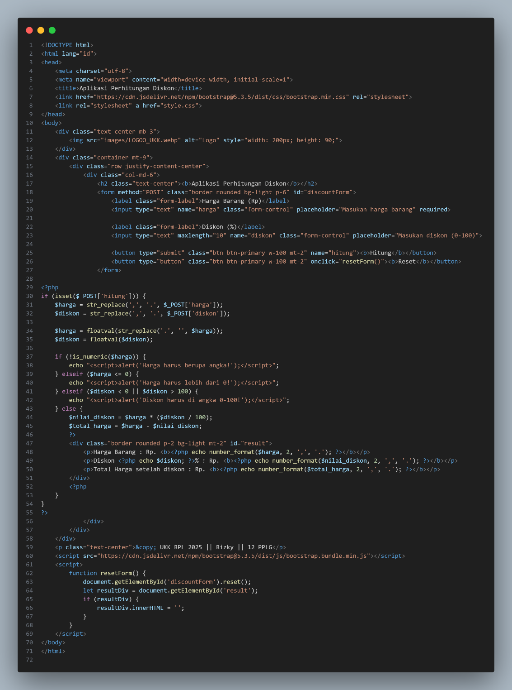

**Kode full untuk Index.php**

1. **Kode full untuk style.css**

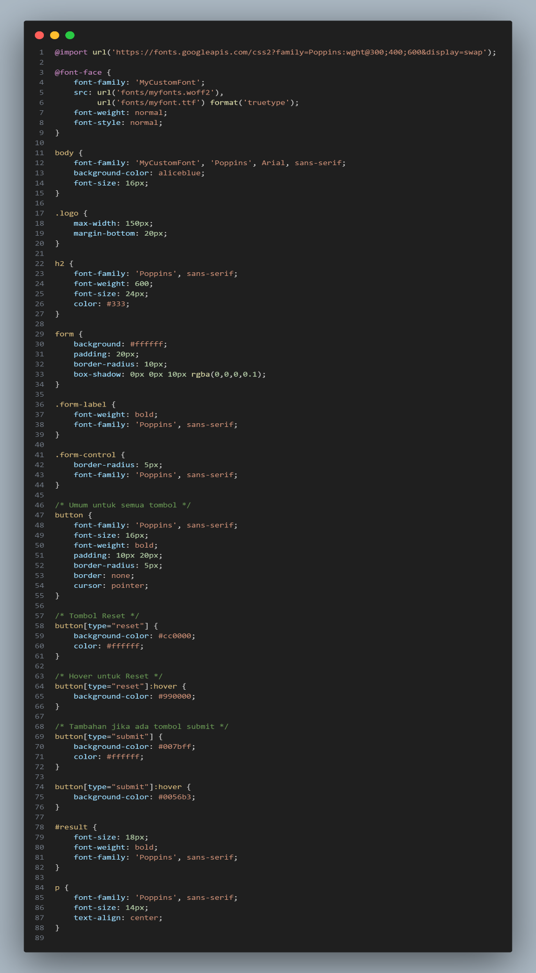

**Kode full untuk Style.css**

1. **Penjelasan singkat Index.php**
2. **BOOTSRAP**

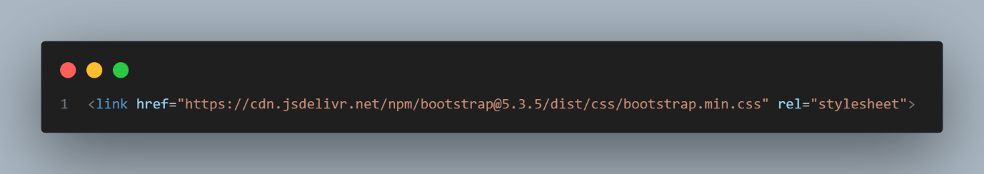

**Untuk template**

1. **Logo**

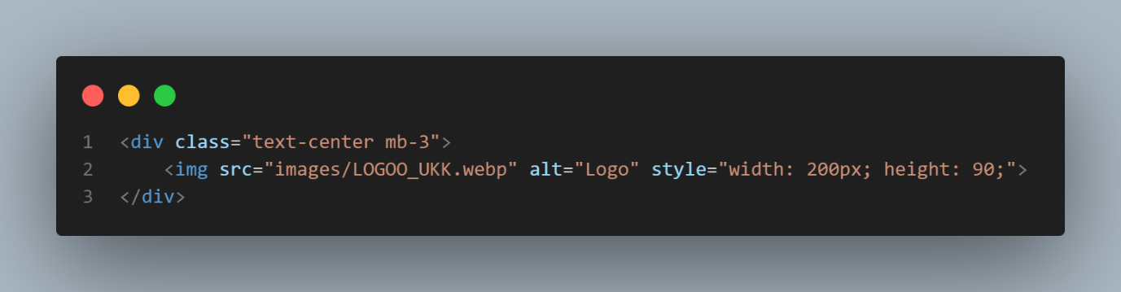

**Untuk logo**

1. **Border**

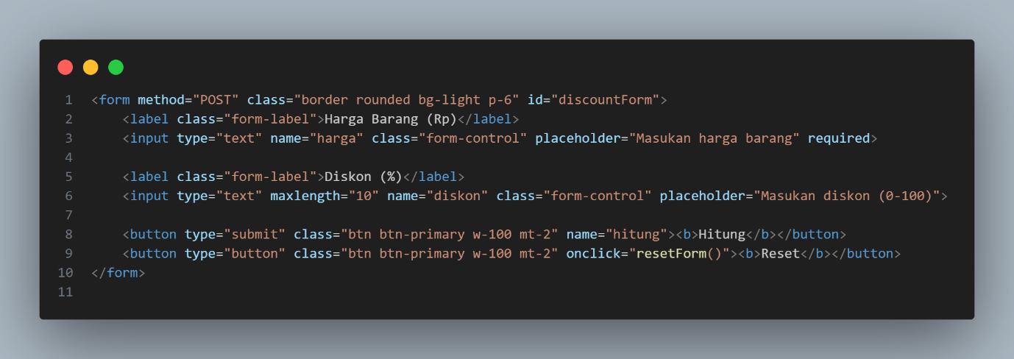

**Border yang di dalamnya ada tekxt filed untuk input**

1. **Button**

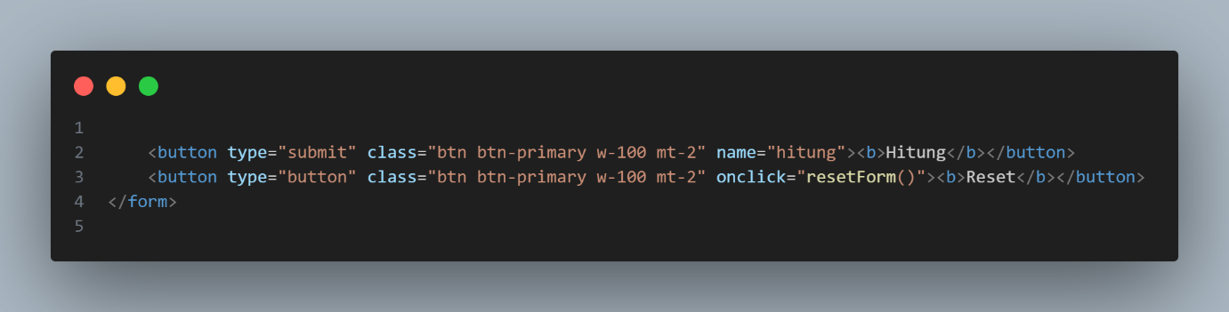

**Untuk tombol button restart dan hitung**

1. **Tombol hitung dan merubah koma ke titik**

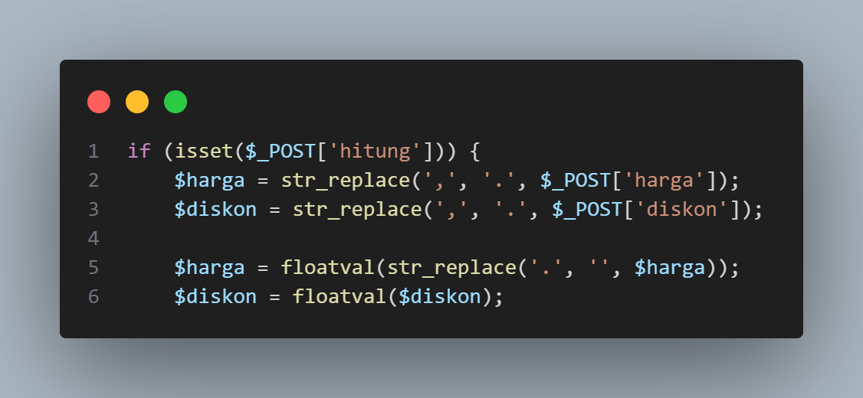

**Untuk menghitung dan merubah output koma menjadi titik**

1. **Valdiasi**

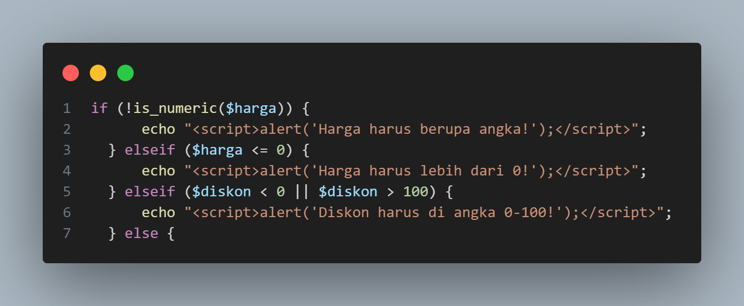

**Untuk memvalidasi kondisi true atau false**

1. **Rumus perhitungan**

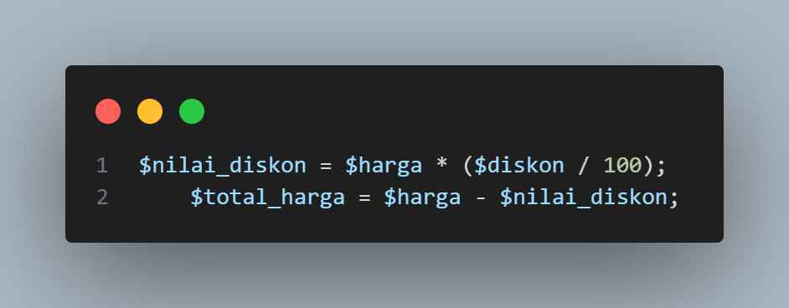

**Rumus perhitungan diskon**

1. **Menampilkan output**

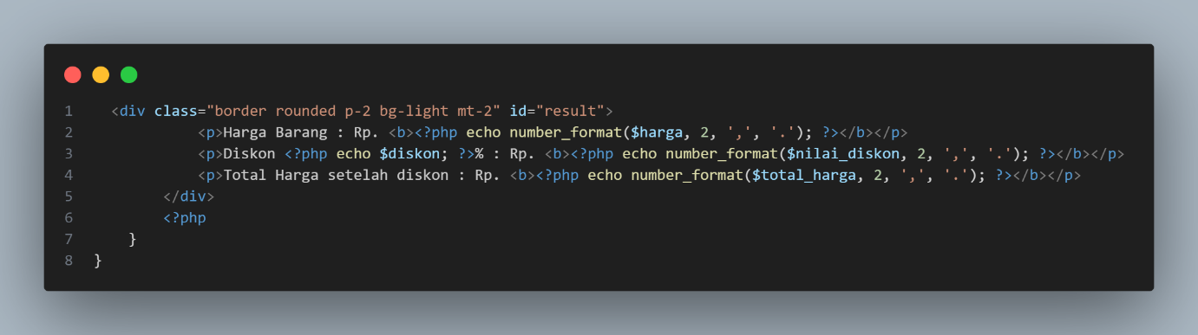

**Menampilan output perhitungan**

1. **Footer**

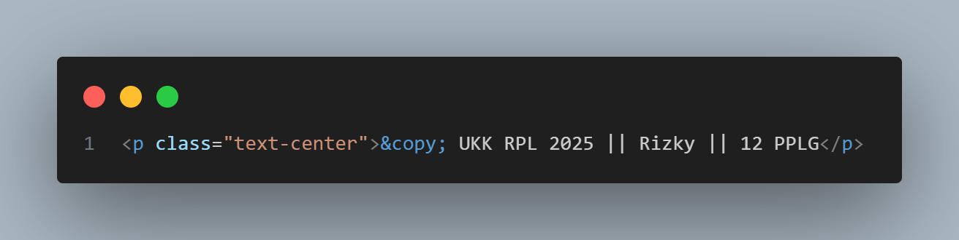

**Untuk footer**

1. **Tombol riset**

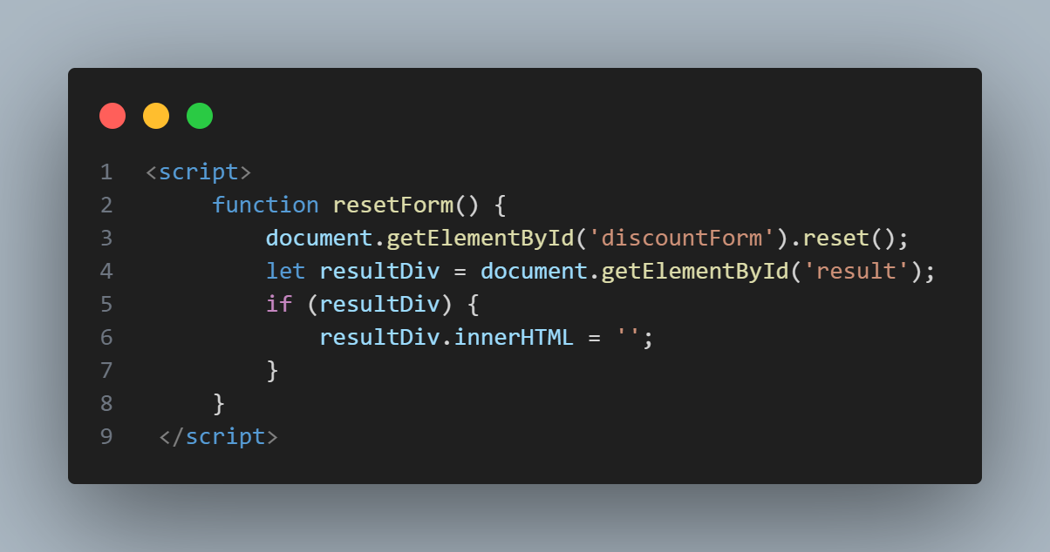

**Untuk tombol riset dan mengosongkan outputnya**